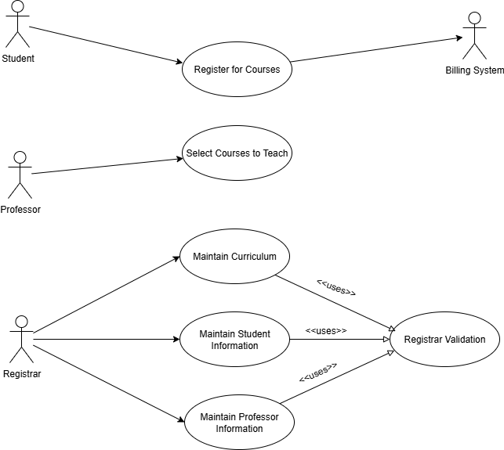
- Actor:
+ Student: Thực hiện chức năng “Register for Courses”
+ Billing System: Tiếp nhận và phản hồi chức năng “Register for Courses”
+ Professor: Thực hiện chức năng “Select Courses to Teach”
+ Registrar: Thực hiện chức năng “Maintain Curriculum”, “Maintain Student Information”, “Maintain Professor Information”

- Use-cases:
+ Register for Courses: Tác nhân Student thực hiện đăng ký môn học
+ Select Courses to Teach: Tác nhân Professor thực hiện chọn môn để dạy học
+ Maintain Curriculum: Tác nhân Registrar thực hiện việc duy trì đăng ký chương trình giảng dạy
+ Maintain Student Information: Tác nhân Registrar thực hiện việc duy trì đăng ký thông tin sinh viên
+ Maintain Professor Information: Tác nhân Registrar thực hiện việc duy trì đăng ký thông tin giáo sư
+ Registrar Validation: Xác nhận đăng ký và được thực hiện sau khi thực hiện các chức năng “Maintain Curriculum”, “Maintain Student Information” và “Maintain Professor Information”

- Chức năng “Registrar Validation” được thực hiện bắt buộc sau khi thực hiện 1 trong 3 chức năng “Maintain Curriculum”, “Maintain Student Information” và “Maintain Professor Information”

Use Case Name | Register for Courses
Actor | Student, Billing System
Summary | Sinh viên tương tác với hệ thống để chọn và đăng ký khóa học, hệ thống kiểm tra các điều kiện cần thiết (như điều kiện tiên quyết, chỗ trống), và sau đó thông báo cho hệ thống thanh toán (Billing System) để xử lý phí khóa học.
Basic Course of Events: | Actor Action | System Response
 | - Sinh viên truy cập vào module "Đăng ký khóa học" trên giao diện hệ thống.
 |  | - Hệ thống hiển thị danh sách các khóa học khả dụng cho kỳ học hiện tại, bao gồm thông tin chi tiết như mã khóa học, tên, giảng viên, thời gian, chỗ trống, và điều kiện tiên quyết.
 | - Sinh viên tìm kiếm hoặc chọn các khóa học mong muốn (có thể chọn nhiều khóa học).
- Đối với mỗi khóa học được chọn:
+ Hệ thống kiểm tra chỗ trống (số lượng sinh viên đăng ký chưa vượt quá giới hạn).
+ Hệ thống kiểm tra xung đột lịch trình (không trùng giờ với các khóa học khác đã đăng ký).
 | - Nếu tất cả kiểm tra đều thành công, sinh viên xác nhận danh sách khóa học.
 |  | - Hệ thống tính toán tổng học phí dựa trên số tín chỉ và phí khóa học.
 |  | - Hệ thống gửi thông tin đăng ký (bao gồm danh sách khóa học, học phí) đến Billing System để tạo hóa đơn.
 | - Billing System xác nhận nhận dữ liệu và tạo hóa đơn (hệ thống nhận phản hồi thành công).
 |  | - Hệ thống cập nhật hồ sơ sinh viên với các khóa học đã đăng ký và gửi thông báo xác nhận cho sinh viên (qua email hoặc thông báo trên hệ thống).
 |  | Chức năng kết thúc
Alternative Paths: | A1. Sinh viên chỉnh sửa danh sách khóa học (bước 3-5 trong Basic Course of Events)  Nếu sinh viên muốn thay đổi lựa chọn, hệ thống cho phép xóa hoặc thêm khóa học mới, sau đó quay lại kiểm tra các điều kiện. Tiếp tục từ bước 5 của Basic Course of Events.  A2. Đăng ký khóa học chờ (waitlist) (bước 4 trong Basic Course of Events)  Nếu khóa học hết chỗ, hệ thống hỏi sinh viên có muốn đăng ký vào danh sách chờ không. Nếu có, hệ thống thêm sinh viên vào waitlist và thông báo khi có chỗ trống (qua sự kiện riêng). Tiếp tục với các khóa học khác.  A3. Thanh toán ngay lập tức (bước 7 trong Basic Course of Events)  Nếu trường yêu cầu thanh toán ngay, hệ thống chuyển hướng sinh viên đến giao diện thanh toán của Billing System. Sau khi thanh toán thành công, quay lại bước 9 của Basic Course of Events.
Exception Paths: | E1. Đăng nhập không hợp lệ (bước 1)  Nếu sinh viên chưa đăng nhập hoặc tài khoản bị khóa, hệ thống hiển thị thông báo lỗi và yêu cầu đăng nhập lại. Use case kết thúc.  E2. Không đáp ứng điều kiện tiên quyết (bước 4)  Hệ thống hiển thị thông báo lỗi cho khóa học cụ thể (ví dụ: "Bạn chưa hoàn thành môn tiên quyết MATH101"). Sinh viên có thể bỏ khóa học đó và tiếp tục với các khóa khác, hoặc hủy toàn bộ đăng ký. Quay lại bước 3 nếu tiếp tục.  E3. Khóa học hết chỗ (bước 4)  Hệ thống thông báo "Khóa học đã đầy" và gợi ý các khóa thay thế hoặc waitlist (xem A2). Nếu sinh viên không chọn, loại bỏ khóa học đó khỏi danh sách.  E4. Xung đột lịch trình (bước 4)  Hệ thống hiển thị thông báo lỗi về xung đột giờ học. Sinh viên phải chọn lại hoặc hủy. Quay lại bước 3.  E5. Lỗi kết nối với Billing System (bước 7)  Nếu Billing System không phản hồi hoặc lỗi, hệ thống tạm hoãn đăng ký, thông báo cho sinh viên "Hệ thống thanh toán đang gặp vấn đề, vui lòng thử lại sau", và không cập nhật đăng ký. Use case kết thúc mà không thay đổi dữ liệu.
Preconditions | + Sinh viên đã đăng nhập vào hệ thống (có tài khoản hợp lệ và đang ở trạng thái hoạt động).  + Hệ thống có danh sách các khóa học hiện có, bao gồm thông tin về chỗ trống, điều kiện tiên quyết, và lịch trình.  + Billing System đang hoạt động và có thể nhận dữ liệu từ hệ thống đăng ký.  + Sinh viên không có nợ học phí từ kỳ trước (nếu áp dụng chính sách trường).
Postconditions | + Sinh viên được đăng ký thành công vào các khóa học đã chọn, và thông tin đăng ký được lưu trữ trong cơ sở dữ liệu.  + Hóa đơn học phí được tạo và gửi đến Billing System.  + Sinh viên nhận thông báo xác nhận đăng ký qua email hoặc giao diện hệ thống.  + Nếu đăng ký thất bại, hệ thống không thay đổi thông tin và thông báo lý do cho sinh viên.

Đề xuất cải tiến use case Select Courses to Teach:
+ Lý do cải tiến: Use case này đơn giản, chỉ có Professor làm actor, nhưng thiếu kiểm tra xung đột (ví dụ: giáo sư không thể dạy quá nhiều khóa) hoặc phê duyệt từ Registrar.
+ Actors: Professor (Primary); thêm Registrar như Secondary Actor để validation.
+ Cải tiến cụ thể:
- Thêm Basic Course of Events bước kiểm tra tải trọng công việc (workload): Hệ thống tự động kiểm tra số tín chỉ tối đa giáo sư có thể dạy dựa trên quy định trường.
- Alternative Flow: Nếu khóa học xung đột lịch trình, hệ thống gợi ý lịch thay thế hoặc từ chối.
- Thêm "uses" relationship: Kết nối với "Maintain Professor Information" để cập nhật hồ sơ giáo sư sau khi chọn khóa (ví dụ: cập nhật danh sách khóa học đang dạy).

